Halsnæs kommunes socioøkonomiske tilstand
Formålet med denne opgave er at undersøge, hvorfor Halsnæs kommune er interesseret i at tiltrække borgere til kommunen ved at bygge en havn i Liseleje. Undersøgelsen går ud på at sammenligne Halsnæs Kommunes socioøkonomiske tilstand med andre kommuner.
Læs hele opgaven før du går i gang. Sådan gør du:
1) Gå ind på http://www.noegletal.dk/noegletal/ntStart.html og vælg:
- København
- Gentofte
- Ishøj
- Halsnæs
- - og ”din” kommune (hold Ctrl-knappen nede når du vælger):
2) Vælg nøgletallene:
- Under fanen Beskatning og udligning: Beskatningsgrundlag pr. indb.
- Under fanen Økonomi – Udgifter: Nettodriftsudgifter pr. indb.

- Under fanen Økonomi – Indtægter: Indtægter fra indkomstskat pr. indb.
- Under fanen: Sociale forhold: Udgifter til kontanthjælp
- Under fanen: Sociale forhold: Kontanthjælpsmodtagere pr. 100 17-64 årige
- Vælg alle årene fra 2007-2017

3) Sæt indstillingerne som vist her:
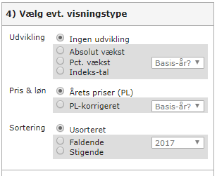
4) Vælg ”Vis tabel”. Hvad viser tabellen om den forskelligartede levevilkår i Danmark?
For hver af nøgletal du/I har fundet skal nedenstående spørgsmål besvares.
- Beskriv hvad tallene viser, hvordan de skal tolkes, og hvorfor I har valgt dem.
- Hvorfor tror du/I, at de 5 byer valgt?
- Hvad kan man tolke om Halsnæs kommunes socioøkonomiske tilstand ud fra de valgte datasæt?
- Hvad kan data sige om behovet for at bygge en havn i Liseleje?

5) Udvælg 5 andre valgfrie datasæt, der undrer dig/jer.
e. Svar på de samme fire spørgsmål (a-d) som ovenfor til de valgfrie datasæt.

Gem svar og data, så de kan indgå i besvarelsen af den overordnede problemstilling ”Er det en god ide at bygge en havn i Liseleje?”
HUSK: Jo bedre data – des bedre argumentation.

